Captura de imágenes
Si queremos realizar despliegues de imágenes y no las importamos de otros servidores FOG, tendremos que crearlas. Para ello las capturamos con las herramientas del propio servidor.
El proceso de captura se divide en dos fases:
- La preparación del archivo de configuración de la imagen.
- La ejecución de la tarea (captura de los propios datos que componen la imagen).
(Una configuración más extensa se encuentra en Anexo: Captura de imágenes).

Anexo: Captura de imágenes

Preparación del archivo de configuración de la imagen
En la interfaz web nos vamos Images “Create New Image”.
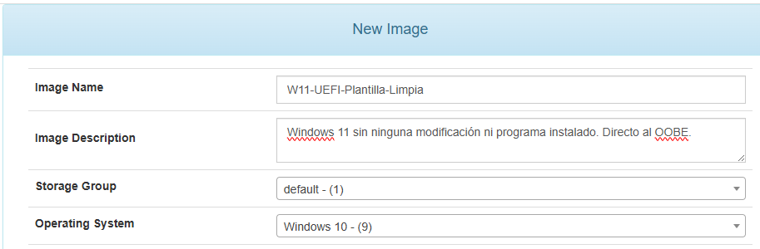
Ahora tendremos que rellenar los siguientes datos y opciones:
- Indicamos nombre y si queremos, una descripción.
- Storage Group: Un Storage Group es un contenedor lógico que agrupa uno o más Storage Nodes (Nodos de Almacenamiento). En nuestro caso usamos la opción “default” que se crea con nuestro servidor FOG.
- Operating System: Elegimos el tipo de sistema operativo que vamos a crear. En la versión “Stable” de FOG no aparece aún la opción de Windows 11 (en la de 1.6 que está en desarrollo sí), pero podemos capturarlo usando la opción de “Windows 10”.
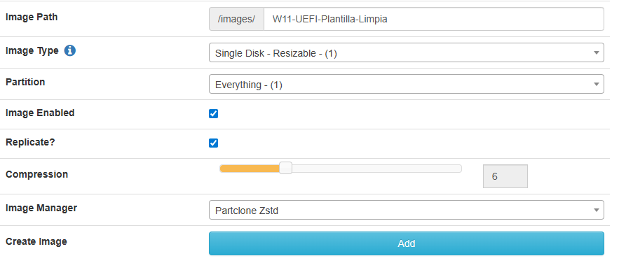
- Image Path: Se indicará el directorio donde se guardarán los archivos de la imagen.

- Compression: Podemos seleccionar el nivel de compresión. A mayor nivel, menor espacio ocupa, pero más tarda en hacerse la imagen.

- Image Type: Al crear imágenes, tenemos varias opciones sobre cómo queremos que esa imagen actúe en materia de unidades de almacenamiento. Nosotros elegiremos Single Disk – Resizable. Los tipos de partición posibles incluyen:
- Single Disk - Resizable
- Esta es la opción predeterminada utilizada por FOG, ya que funciona en la mayoría de los casos y permite el despliegue en discos de menor tamaño (también en los mayores sin el problema de dejar la parte final del disco sin darle formato).
- Toma una copia de cada partición del disco y reduce el tamaño de aquellas que tienen demasiado espacio libre, cuando es posible (si nos fijamos en los procesos de captura, en la terminal veremos mensajes indicando que partición se ha podido reducir y cuál no).

- Multiple Partition Image - Single Disk (Not Resizable)
- Si no necesitas desplegar en un disco de menor tamaño, podemos considerar usar este tipo de imagen, ya que es menos probable que cause problemas y el tamaño de la imagen en el servidor sigue siendo tan reducido como con el tipo de imagen anterior.
- “Single Disk” hará una copia de todas las particiones compatibles del primer disco detectado por FOG, pero las particiones NO son redimensionadas por FOG.
- Esto significa que la imagen debe restaurarse en un disco de igual o mayor capacidad.
- Multiple Partition Image - All Disks (Not Resizable)
  - Esto es lo que hay que elegir cuando queremos capturar todas las particiones de múltiples discos.
  - Las particiones NO son redimensionables por FOG.
  - Si solo queremos capturar una partición concreta o un disco específico en un sistema con varios discos, podemos definir el disco o la partición que deseamos dentro de un tipo de imagen “Single Disk - Resizable” o “Multiple Partition Image - Single Disk (Not Resizable)”.
  - Esto se realiza en el apartado “General” del host, en el campo “Host Primary Disk”.

- Raw Image (Sector By Sector, DD, Slow)
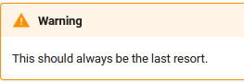
- Esto realiza una copia completamente exacta de todo el disco y no comprime los datos.
- Es decir, si haces una imagen de un disco de 6 TB, la imagen resultante también será de 6 TB.
- Este tipo de imagen también requiere una cantidad considerable de tiempo tanto para capturarse como para desplegarse.

- Image Partition: Nos permite elegir que partición del disco queremos que se use en la creación de la imagen.

- Image Manager:
FOG incluye dos herramientas (también llamadas “gestores”) para crear una imagen de los discos/particiones: partclone y partimage. En las primeras versiones, partimage era la única herramienta disponible. Por razones históricas, partimage aún está disponible, pero casi nadie lo usa hoy en día, ya que partclone es el proyecto más activo y soporta sistemas de archivos más recientes como APFS.
FOG 1.3.6 añadió además la funcionalidad de comprimir (Gzip y Zstd) y dividir los archivos de imagen. Esto puede ser útil si las imágenes se almacenan en sistemas que no pueden manejar archivos de gran tamaño.
El uso de compresión reduce el tamaño de las imágenes, pero hace que el proceso de creación y despliegue sea más lento. La compresión se realiza en la máquina cliente, por lo que, dependiendo de la CPU, puede ser más o menos recomendable usarla.
Las generaciones recientes de CPUs manejan la compresión de forma más eficiente, lo que la convierte en una buena opción para ahorrar espacio de almacenamiento y reducir el tráfico de red.
- Image Enabled (Imagen Habilitada):
Esta es básicamente el interruptor maestro de la imagen. Si está marcada (Checked), la imagen está activa y disponible para ser usada en tareas de captura y despliegue
Si tienes una imagen vieja que ya no quieres que los técnicos usen por error, pero no quieres borrarla todavía del servidor, simplemente desmarcas esta casilla.
- “Replicate?”:
Esta opción solo sirve si tienes una instalación de FOG con un Storage Node adicional, además del servidor principal.
Si está marcada, el servicio FOGImageReplicator copiará automáticamente los archivos de esta imagen desde tu servidor principal (Master Node) a todos los nodos secundarios de tu Storage Group.

Una vez configurada esta parte, le damos a CREATE.
Para ver como que se ha añadido, vamos a Images “List All Images”. Veremos que aún no se ha hecho ninguna captura porque no hay fecha de captura y se indica que la imagen ocuparía 0.00iB en el equipo cliente.
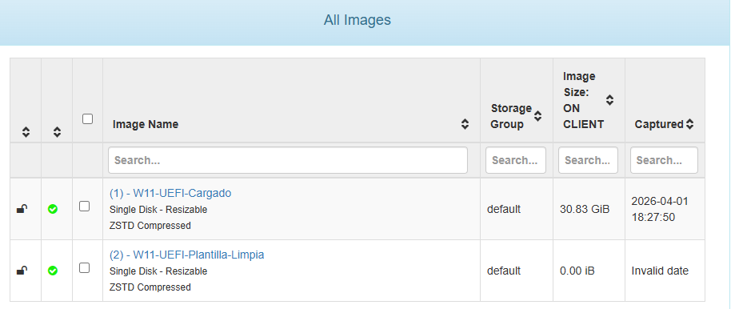

Seleccionamos HOST del cual se va a hacer la captura.
Ahora, para realizar la captura, debemos vincular un host a la imagen anterior.
Hosts General “Operating System”. Y seleccionamos la imagen. Recuerda hacer UPDATE.
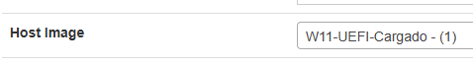
Ahora, desde las opciones del mismo host “Basic Tasks” y le damos al botón de Capture.
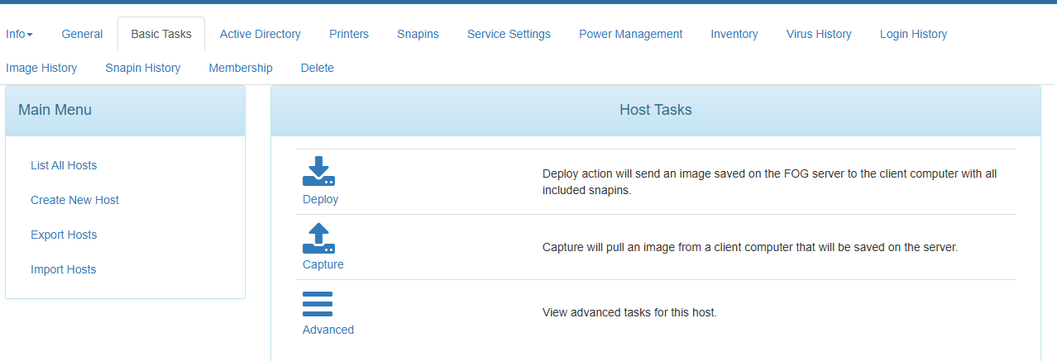
Ahora tendremos que elegir algunas opciones antes de empezar la captura.
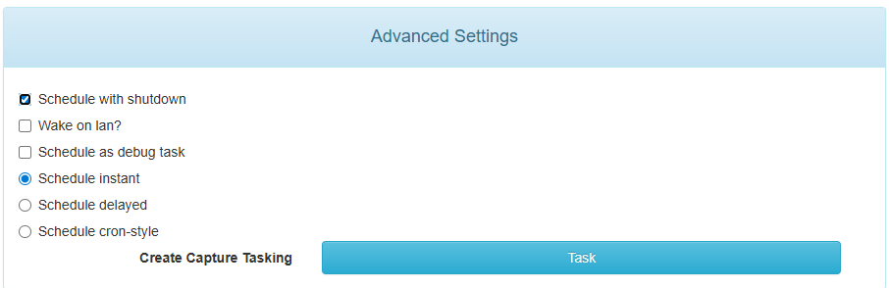
- Schedule with shutdown: Una vez que FOG termine de cargar la imagen en el equipo, este se apagará automáticamente en lugar de reiniciarse.
- “Wake on LAN?”: FOG enviará una señal “wol” para encender los equipos automáticamente.
- Schedule as debug task: Esta es una opción de soporte. No hace el despliegue automáticamente; en su lugar, inicia el equipo en una consola de comandos (bash). Se usa para arreglar errores de disco o probar conectividad manualmente si algo falla.
Las siguientes opciones son para establecer cuando se debe realizar la acción:
- Schedule Instant: Es la opción por defecto. La tarea se activa en el servidor inmediatamente. En cuanto el equipo cliente se encienda y conecte con FOG, empezará el proceso.
- Schedule Delayed: Te permite elegir una fecha y hora específica para que la tarea se active.
NOTA: Por desgracia no se ve bien en el navegador (probado en Chrome, Firefox y Edge).
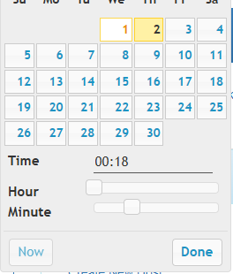
- Schedule Cron-style: Utiliza la sintaxis de cron (Linux) para crear tareas recurrentes. Por ejemplo, "Resetear los equipos de un departamento todos los domingos a las 11:00".
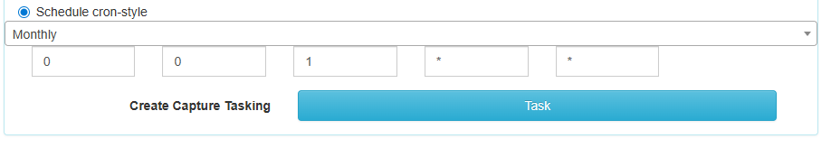
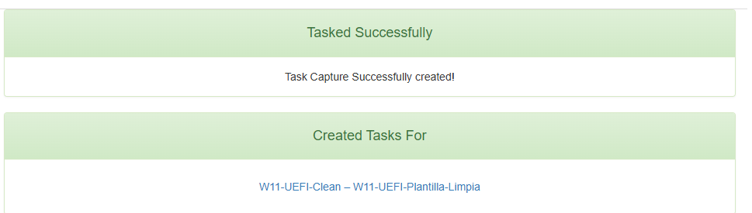

Una vez que le hemos dado a CREATE, podemos ir a Tasks Active Tasks.
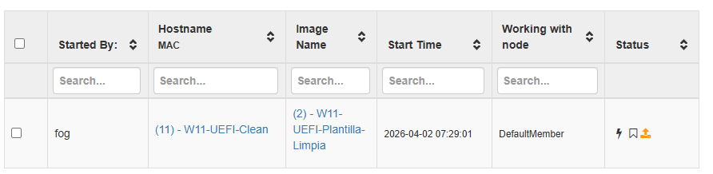

Tarea de captura
Ahora solo hay que arrancar el host y el proceso se iniciará automáticamente.
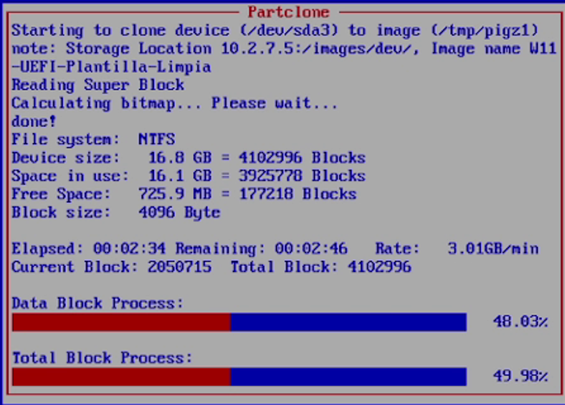
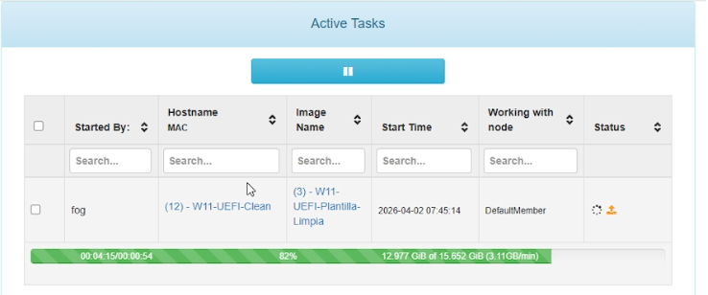

Una vez terminado, podremos ir al listado de imágenes y veremos que se ha capturado. Se indica cuanto ocupará en el equipo cliente y la fecha de la captura.
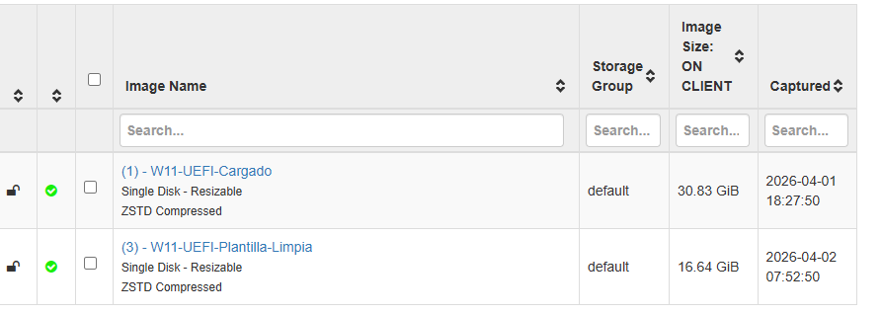
Con “du -sh /images/* | sort -h” podremos ver cuanto ocupa la imagen en el servidor.
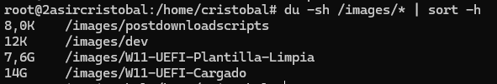
VIDEO: Captura de Imagen.mp4

https://docs.fogproject.org/en/latest/management/web/storage-node/
https://wiki.fogproject.org/wiki/index.php/Image_Compression_Tests
https://docs.fogproject.org/en/latest/management/web/images/#image-type

